Téměř třetina českých zaměstnavatelů poskytuje dovolenou navíc,
zjistila analýza portálu Platy.cz

- Nejčastěji je tento benefit poskytován v odvětvích pojišťovnictví, bankovnictví,
telekomunikace, energetika a IT
- Nejméně pak v sektorech gastronomie, sociální péče a zdravotnictví
- Nejvíce ji využívají zaměstnanci v Praze, Jihomoravském, Moravskoslezském a Pardubickém kraji, nejméně pak ve Zlínském, Ústeckém a Karlovském kraji

Praha, 6. srpna 2024 - Dovolená nad rámec zákona je jedním z nejžádanějších benefitů, zaměstnanci ji pak v létě oceňují nejvíce. Analýza portálu Platy.cz ukázala, v kterých odvětvích
a krajích ji firmy poskytují nejčastěji a kde naopak nejméně.

Podle údajů portálu Platy.cz, který je součástí skupiny Alma Career, je dovolená navíc v ČR sedmým nejčastějším benefitem. Možnost čerpat dovolenou navíc poskytuje 32 % zaměstnavatelů. „Nejčastěji je benefit dovolené navíc poskytován v sektoru pojišťovnictví (51,9 %), následuje příbuzné odvětví bankovnictví a finance (50,5 %), s odstupem jsou pak na třetím místě telekomunikace (39,4 %) a těsně na čtvrtém energetika (39,3 %). Dále pak IT (37,7 %), chemický a farmaceutický průmysl (37,4 %), strojírenský průmysl (36,9 %) a automobilový sektor (36,2 %),“ komentuje výsledky průzkumu Miroslav Dravecký z portálu Platy.cz.

Nejméně pak tento benefit poskytují zaměstnavatelé v sektorech gastronomie (8,3 %, sociální péče (17,9 %), zdravotnictví (20,3 %) a textilní a oděvní průmysl (20,7 %).

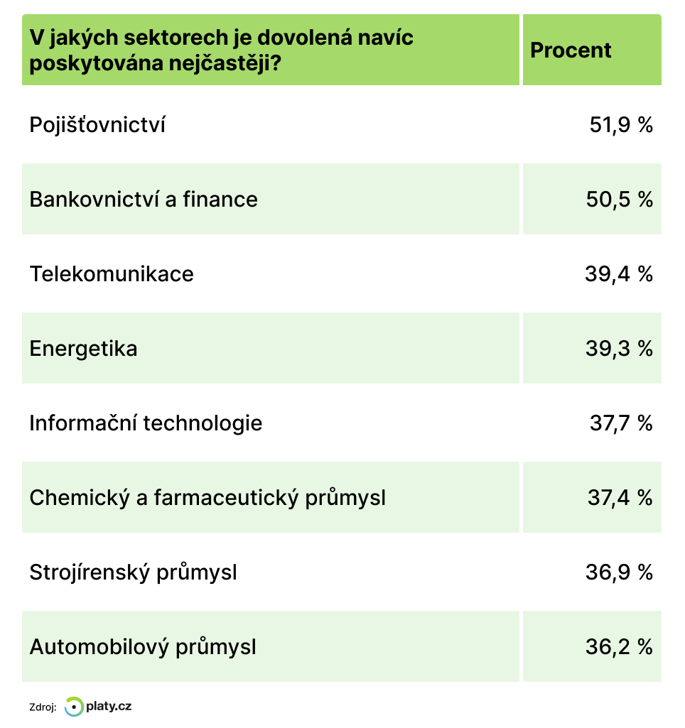

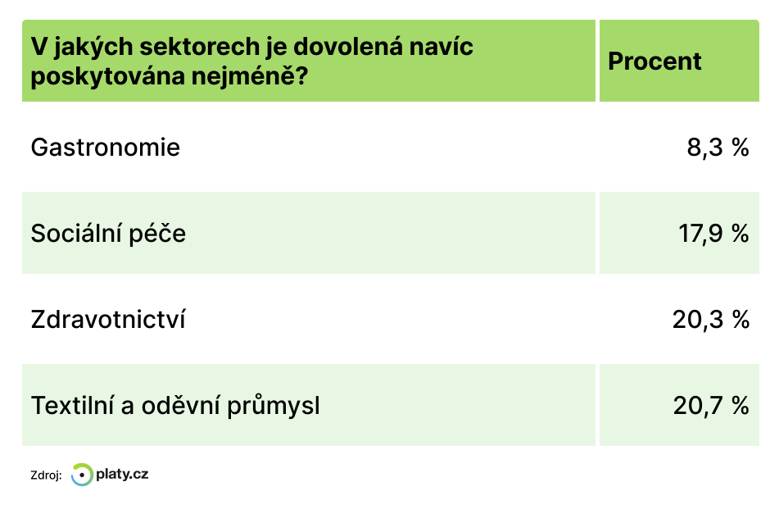

Co se týče pohledu rozdělení podle krajů, nejvíce dovolené navíc mají zaměstnanci v Praze (34,2 %), Jihomoravském kraji (33,8 %), Moravskoslezském kraji (32,4 %) a Pardubickém kraji (31,9 %). Nejméně pak v Karlovarském kraji (23,5 %), Zlínském kraji (25,9) a Ústeckém kraji (26,6 %).

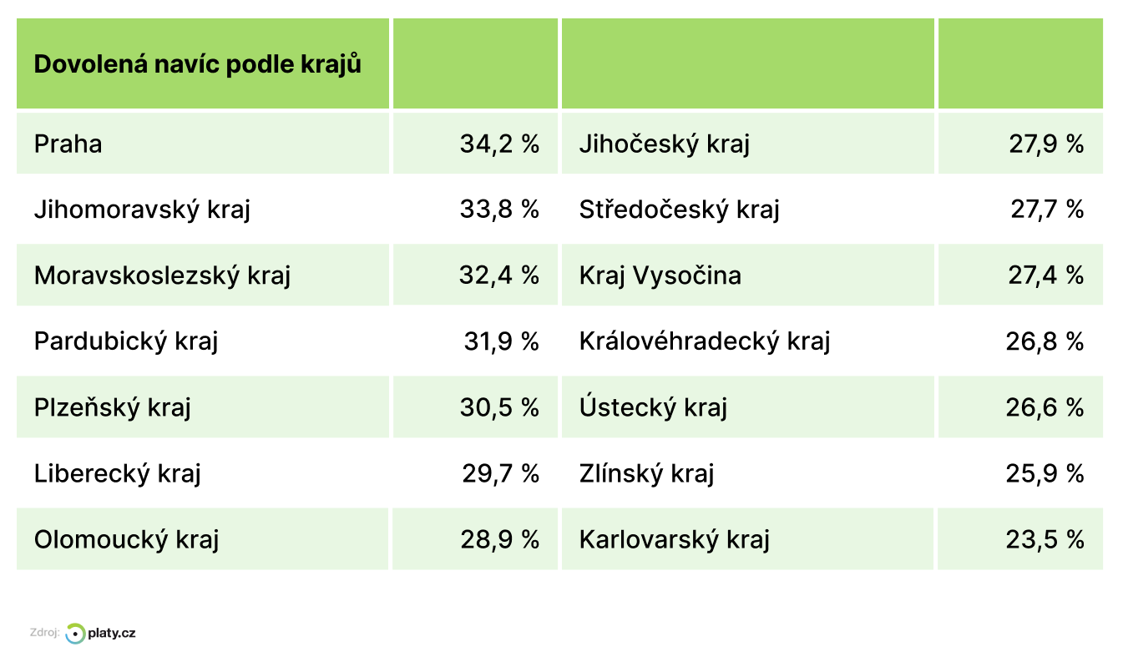

A jaké jsou podle dat portálu Platy.cz nejčastější benefity v českých firmách?
Vedou stravenky, které dostává 47 % zaměstnanců. Dále je to pružná pracovní doba, tu poskytuje
41 % zaměstnavatelů. 37 % zaměstnavatelů na pracovišti nabízí nápoje zdarma a 36 % umožňuje práci z domu. Dále jsou to firemní akce (35 %), mobilní telefon k soukromým účelům (34 %), již rozebíraná dovolená navíc (32 %), notebook i k soukromým účelům (30 %) a sick days (30 %).

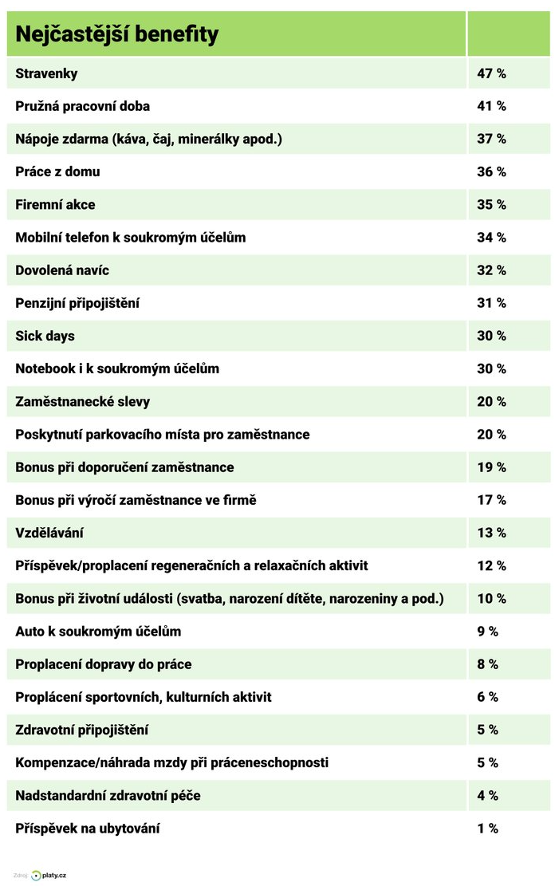

Internetový portál Platy.cz se specializuje na srovnávání výše mezd a platů napříč segmenty, profesemi a pracovními pozicemi. Je součástí mezinárodní skupiny Alma Career. Česká pobočka Alma Career provozuje kromě Platy.cz také služby Jobs.cz, Prace.cz, Atmoskop.cz, Profesia.cz, Práce za rohem Seduo, Teamio či Arnold.

